Sau khi đã tạo các intergration và đến bước mapping object

* Vào Object, tìm PvbIftManagementObj rồi chọn mapping
* Khi thêm mới, chọn add
* 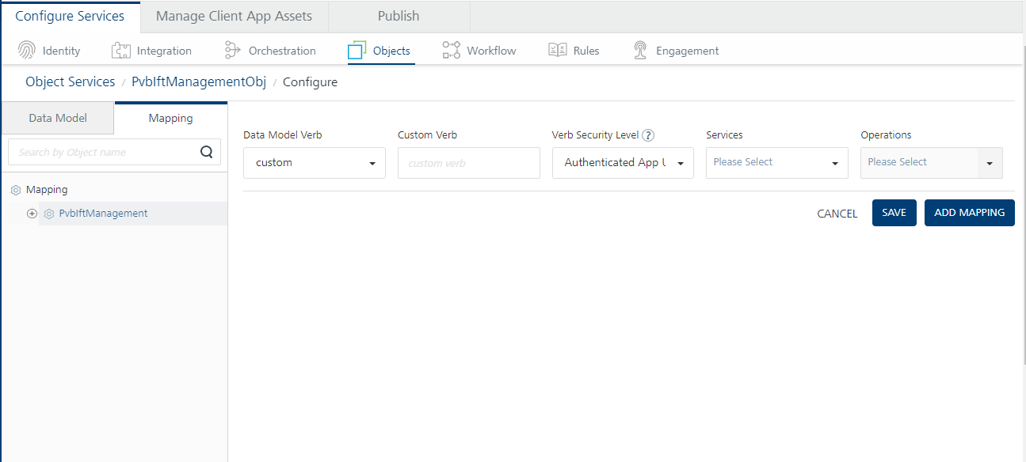
* Phần data model verb chọn custom, Custom Verb điền tên phương thức sau đó map với integration ở service và operation

Trong spotlight, ở businessController của manager sẽ call đến api bằng phương thức

ModelManager.invoke(

      "PvbIftManagement",

      "getOneFundTransfer",

      options,

      onSuccess,

      onError

    );

Trong đó biến thứ nhất là Tên object (1), thứ 2 là tên phương thức (2), biến thứ 3 là body để truyền lên server

